Universidad Tecnológica de Panamá

Facultad de Ingeniería de Sistemas Computacionales

Departamento de Sistemas de Información, Control y Evaluación de Recursos Informáticos

Licenciatura en Ingeniería de Sistemas de Información

Asignación N°2 de:

Sistemas de Bases de Datos II

Temas:

Cursores

Profesor:

Ing. Henry Lezcano

Estudiante:

Anel Atencio – 8-950-868

Grupo:

1IF131

II Semestre, 2020

**Problemas**

1. **Implemente el bloque pl/sql de la ppt No.4, donde en el área de ejecución del bloque, la información extraída por el cursor sea cargada en una relación o tabla diseñada por usted, establezca controles para el proceso la inserción de la información**.

**Creación de la tabla:**

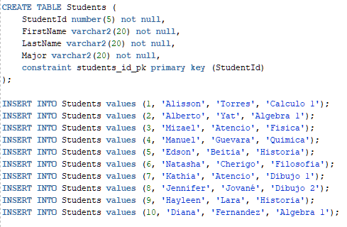

**Creación del bloque anónimo PL / SQL**

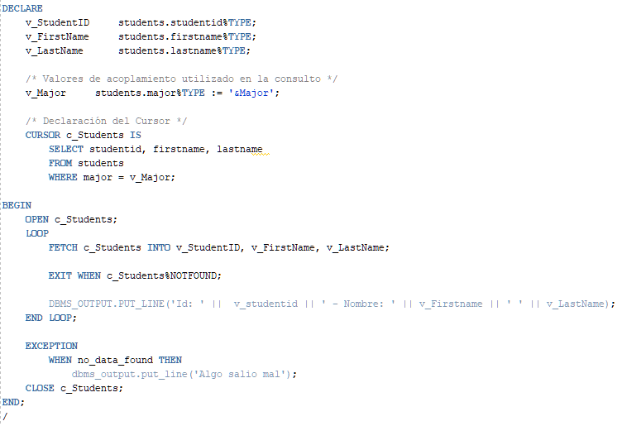

**Ejecución del Bloque:**

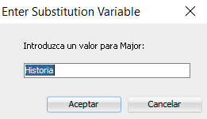

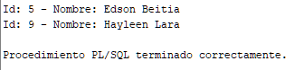

1. Complete el bloque pl/sql de la ppt No.8 de manera que podamos observar que información está extrayendo el cursor basado en variables de acoplamiento.

**Creación de las tablas Rooms y Classes:**

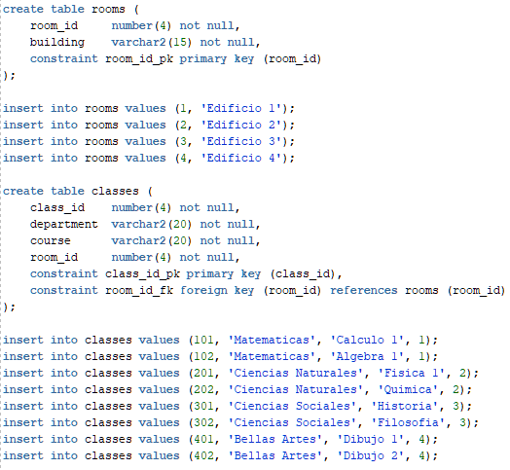

**Creación del bloque PL/SLQ:**

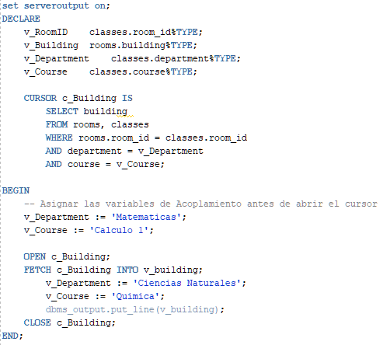

**Ejecución del Bloque:**

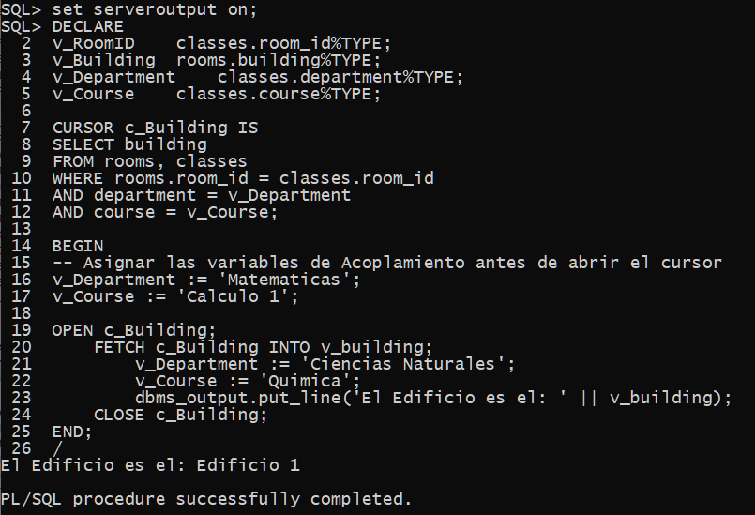

1. Modifique el bloque anterior aplicando el concepto de cursores parametrizados.

**Modificación del Bloque**

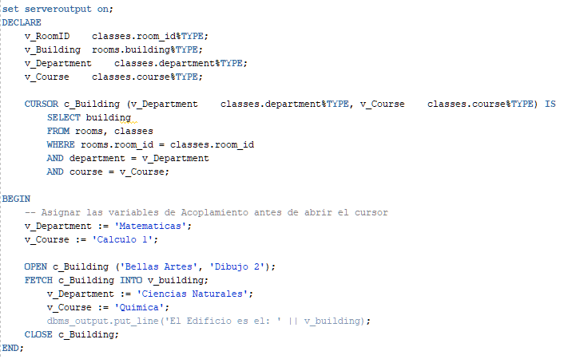

**Ejecución del Bloque**

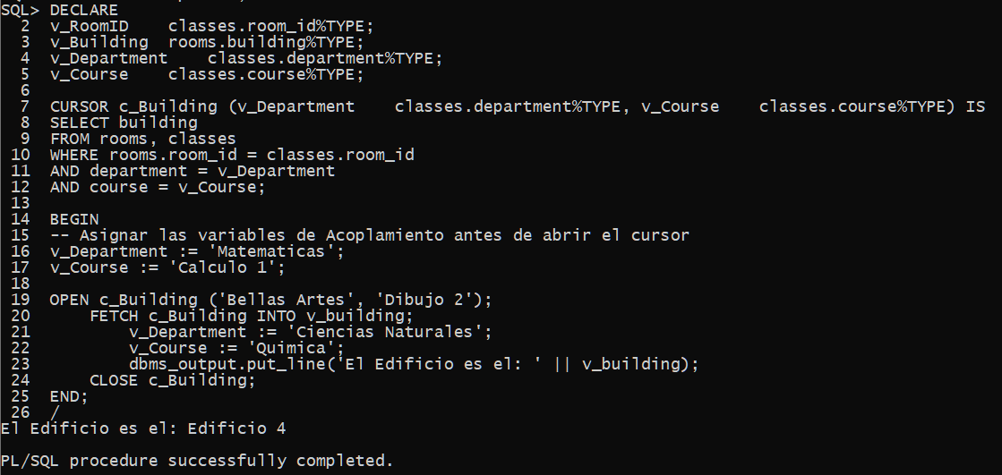

1. Implemente el bloque pl/sql de la **ppt No.17** donde se valida el uso de los atributos para los cursores implícitos y la cláusula SELECT.

**Creación de la Tabla temp_table**

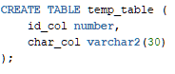

**Creación del Bloque PL/SQL**

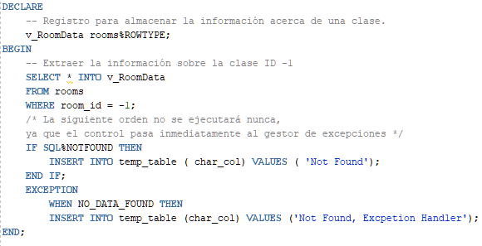

**Ejecución del Bloque:**

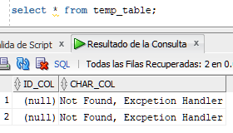

1. Implementos lo bloques pl/sql que se detalla en las **ppt No.19, 20, 21, 22** que aplicación el ciclo de repetición integrado a los cursores basado reglas establecidas.

**Creación de la tabla registered_students**

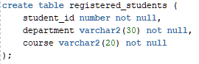

**Creación del Bloque PL/SQL de la página 19**

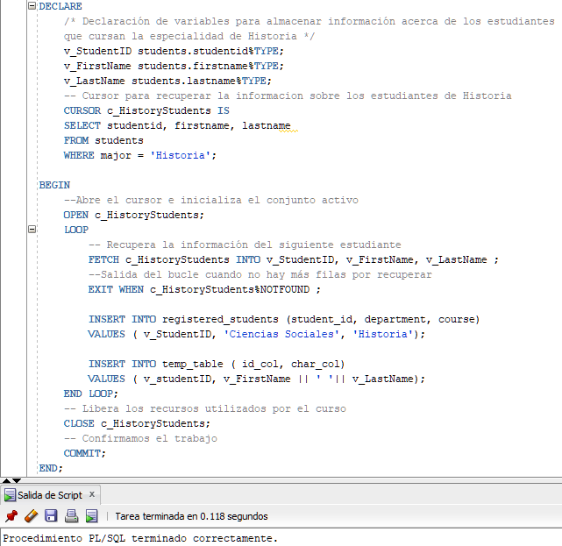

**Creación del Bloque PL/SQL de la página 20**

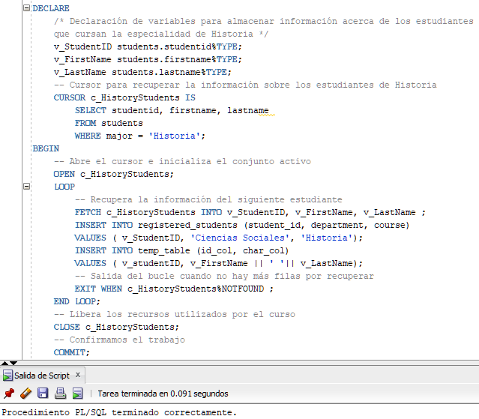

**Creación del Bloque PL/SQL de la página 21**

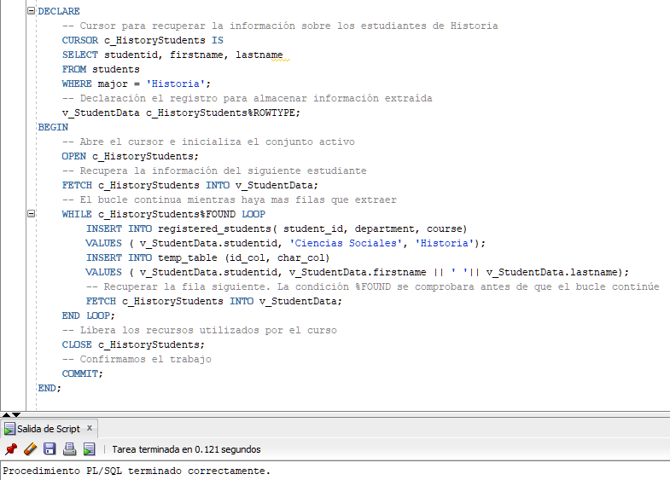

**Creación del Bloque PL/SQL de la página 22**

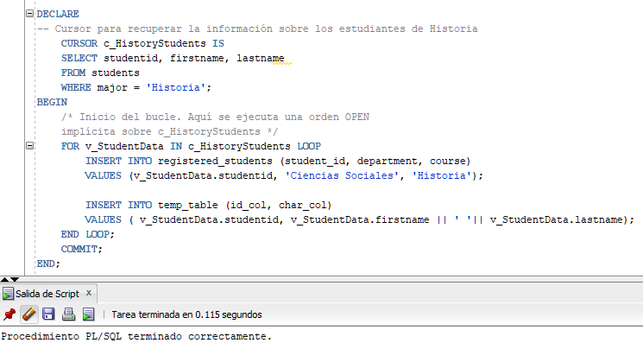

1. Diseñe bloque pl/sql que extraiga información de una relación o tabla de base de datos por medio de un cursor y esta se actualizada en el área de ejecución del proceso estableciendo los controles para el proceso de actualización.

**Creación de la tabla Juegos_wii:**

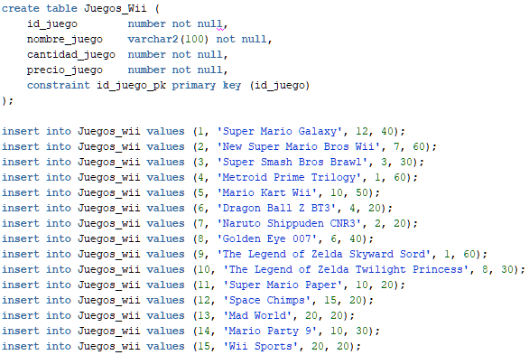

**Contenido de la tabla:**

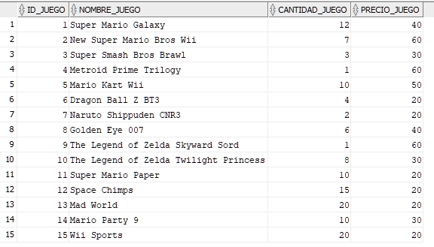

**Creación del bloque PL/SQL:**

Este bloque lo que hace es que crea un cursor para ver los nombres y precio de los juegos para así poder verificar qué juegos tiene una cantidad en stock de más de 10, muestra estos juegos y posteriormente les aplica un descuento del 50%.

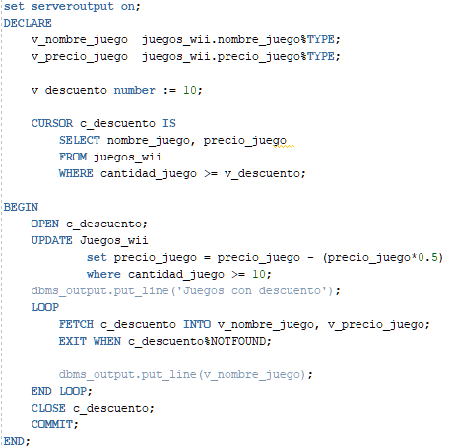

**Bloque PL/SQL en ejecución:**

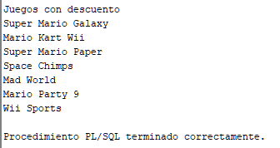

**Nuevo contenido de la tabla tras la ejecución del bloque:**

